Фототаблица от 07.02.2020
по адресу: ХМАО-Югра, г. Сургут, ул. Республики, д. 85.
Съемка проводилась в 10 часов 25 минут.
Фото
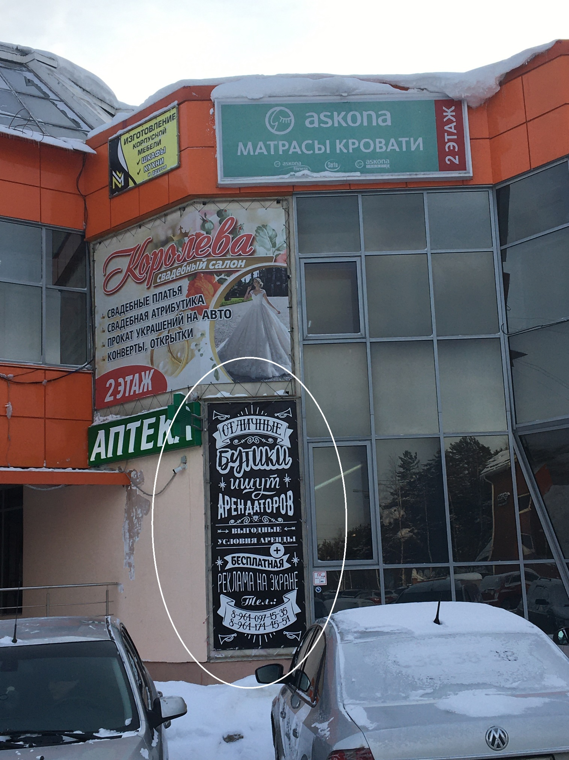

Главный специалист Большаков А.А.
отдела административного контроля
контрольного управления
Администрации города

